**電工實驗(一)**

**實驗報告**

**實驗單元(9)**

**二極體整流電路**

**(電路實作)**

**班別：**

**組別：**

**姓名：**

**★各項實驗紀錄(藍色字體)、撰寫實驗波形分析與實驗數據分析(藍色字體)、撰寫實驗問題與討論(藍色字體)、撰寫實驗結論(藍色字體)、按時繳交實驗報告(遲交扣分)，非(藍色字體)扣分。**

**◎總分=100分。**

**一、實驗儀器設備(請自行寫出所使用的儀器設備，沒寫扣分)**

|  |  |  |  |  |
| --- | --- | --- | --- | --- |
| 項次 | 儀器名稱 | 儀器廠牌及型號 | 數量 | 實驗桌別 |
|  |  |  |  |  |
|  |  |  |  |  |
|  |  |  |  |  |
|  |  |  |  |  |

**二、實驗目的(請自行寫出，沒寫扣分)**

**三、請簡介實驗項目(請自行寫出，沒寫扣分)**

**四、實驗注意事項。**

**1.測量電壓及電阻時，請設定為4位半顯示測量值。**

**2.有極性及方向性之元件，組裝時應注意元件是否組裝對位置。電解質電容極性接反了，是會爆炸的，請特別注意。。**

**3.測試電路時，應注意探棒測試端與接地端，請勿接反。**

**4.有些電路節點會測不到漣波頻率，要想一下為何沒有漣波頻率？**

**5.示波器在各節點所測量出的電壓值，除了依各表格的內容填入數據外，也需在所印出的圖中顯示實驗測量值。**

**6.請同學需標示數值單位值，例如：電壓(V)、電壓(峰-峰值)()、頻率值(Hz)。**

**7.示波器探棒CH1=節點A，CH2=節點B，以節點[A、B]來表示測試連接線。**

**8.示波器設定－Coupling DC/AC檔位的使用說明。**

**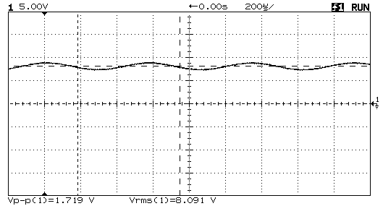  
圖(9-1) ：DC耦合輸出**

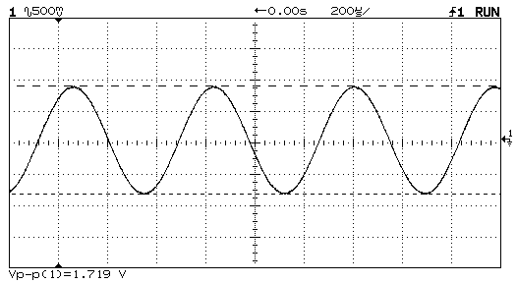

**圖(9-2)：AC耦合輸出**

**五、實驗數據測量與紀錄**

**■倍壓電路**

**1.測試電路(一)：半波倍壓電路(一)**



**圖(9-3)：半波倍壓電路(一)**

**■擷取波形**

**c.示波器設定：CH1設定「DC」耦合方式來觀測下列各波形，測量節點電壓數據，記錄數據於表格(9-1)中。**

**.測試節點[V2]，測試資料如表格(9-1)內容所示，需擷取實驗波形圖(2張)，以下各節點波形擷取圖皆相同(2張圖，因6項數據值要測)，測量下列各數據－週期值、峰-峰值、最大值、最小值、平均值、均方根值。**

**.測試節點[J1]，需擷取實驗波形圖，測量下列各數據－週期值、峰-峰值、最大值、最小值、平均值、均方根值。**

**◆節點[V2]：**

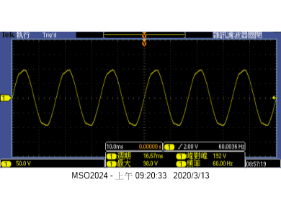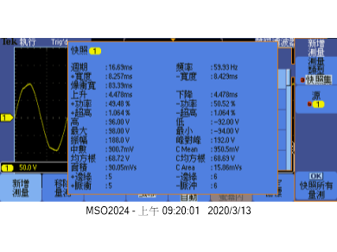

**◆節點[J1]：**

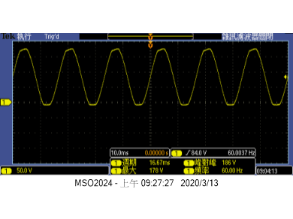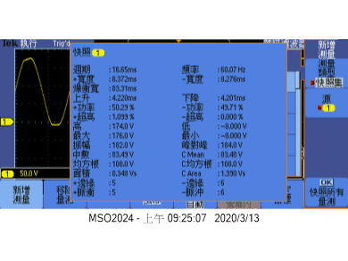

**.測試節點[B1]，需擷取實驗波形圖，測量數據－週期值、峰-峰值、最大值、最小值、平均值、均方根值。**

**◆節點[B1]：**

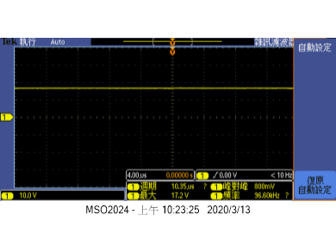

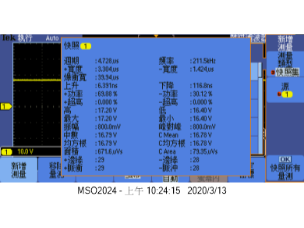

**d.以「DC」耦合方式，只擷取節點[V2、J1]波形圖，並說明兩波形的關係，附於實驗數據分析 與討論中。**

**◆節點[V2、J1]：**

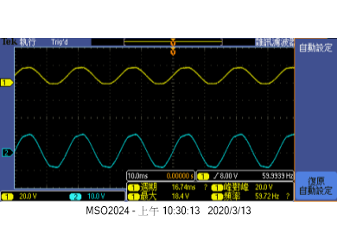

**e.以「DC」耦合方式，只擷取節點[J1、B1]波形圖，並說明兩波形的關係，附於實驗數據分析與討論中。**

**◆節點[J1、B1]：**

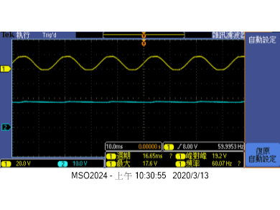

**f.測試節點[B1]－「AC」耦合方式，需適當調整垂直刻度。測量數據－週期值、峰-峰值、均方根值，(3項數值需要1張圖)，記錄數據於下列表格(9-1)中。**

**◆節點[B1]：**

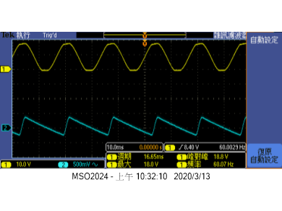

**g.如何測量跨接元件?**

**依據節點電壓方程式，[CH1、CH2]＝節點[J1、B1]，接地電位為參考電位，採用「DC」耦合方式，開啟MATH數學運算，選擇表單為操作A－B，可得到波形，使用示波器測量功能按鍵或游標測出數據。**

**※注意示波器CH1及CH2垂直刻度需一致。**

**h.擷取下列波形圖，並說明下列波形的關係，附於實驗數據分析與討論中。**

**.探棒接節點[J1、B1]－測量MATH跨接元件。測量並記錄下數據－峰-峰值= 、最大值= 、最小值= 。**

**◆節點[J1、B1]：**

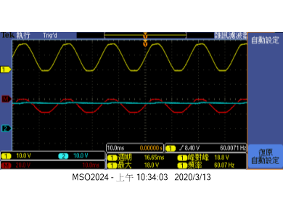

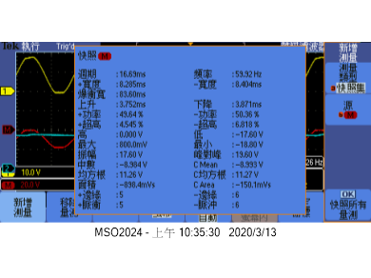

**4.測試電路(三)：半波倍壓電路(二)**



**圖(9-5)：半波倍壓電路(二)**

**■擷取波形**

**b.以「DC」耦合方式測試節點[B2]，需擷取實驗波形圖，測量數據－週期值、峰-峰值、最大值、最小值、平均值、均方根值。記錄數據於表格(9-1)中。**

**◆節點[B2]：**

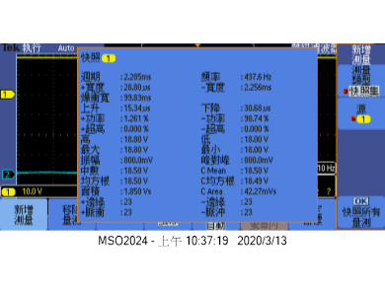

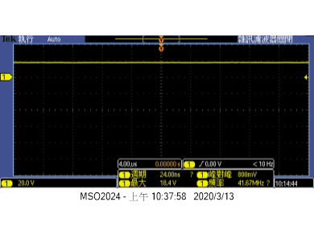

**c.以「DC」耦合方式，只擷取節點[J1、B2]波形圖，並說明兩波形的關係，附於實驗數據分析與討論中。**

**◆節點[J1、B2]：**

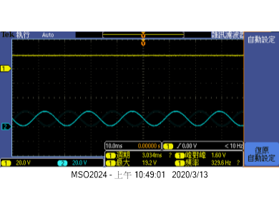

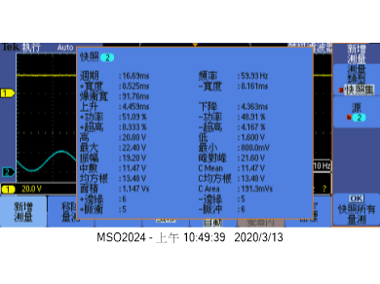

**d.測試節點[B2]－「AC」耦合方式，需擷取節點[B2]波形圖。測量數據－週期值、峰-峰值、均方根值。記錄數據於表格(9-1)中。**

**◆節點[B2]：** 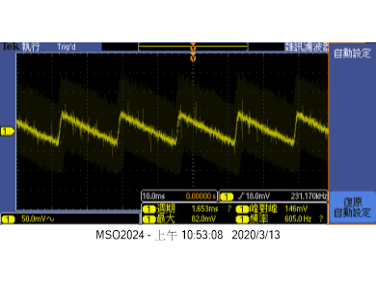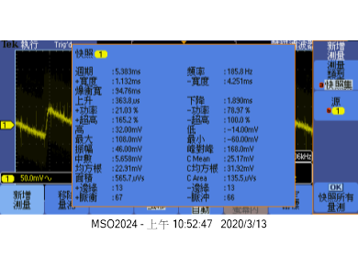

**表(9-1)：測試節點V2、節點[J1]、節點[B1]、節點[B2]記錄**

| **節點**  **數據** | **節點[V2]** | **節點[J1]** | **節點[B1]** | **節點[B2]** |
| --- | --- | --- | --- | --- |
| **週期值** |  |  |  |  |
| **值(DC coupling)** |  |  |  |  |
| **值(DC coupling)** |  |  |  |  |
| **值(DC coupling)** |  |  |  |  |
| **值(DC coupling)** |  |  |  |  |
| **值(DC coupling)** |  |  |  |  |
| **值(AC coupling)** |  |  |  |  |
| **值(AC coupling)** |  |  |  |  |

**■半波整流、濾波電路**

**5.測試電路(四)：半波整流電路**



**圖(9-6)：半波整流電路**

**■擷取波形**

**※注意[V3]、 [V4]波形如同前[V2]波形，都是訊號產生器的輸出波形。**

**b.節點[V3、F1]波形，需擷取實驗波形圖。只測量節點[F1]數據，「DC」耦合模式，測量數據－週期值、峰-峰值、最大值、最小值、平均值、均方根值，記錄數據於表格(9-4)中。**

**◆節點[V3、F1]：**

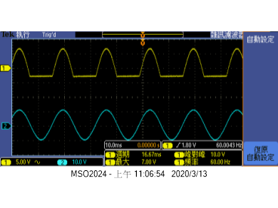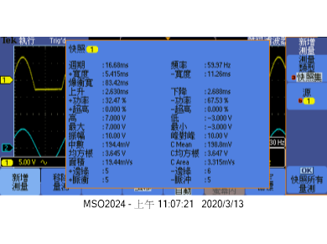

**c.測試節點[F1]波形(漣波)，需擷取實驗波形圖－「AC」耦合方式，測量數據－週期值、峰-峰值、均方根值，記錄數據於表格(9-2)及表格(9-3)中，完成漣波因素之計算。**

**◆節點[F1] 漣波成分：**

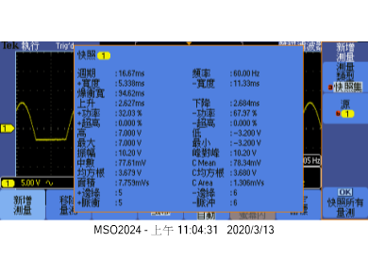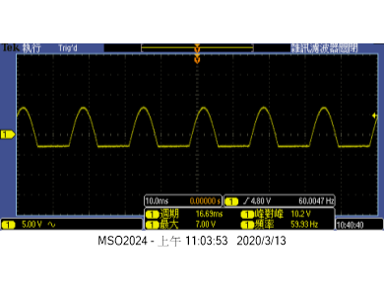

**d.[V3、F1]電壓轉換特性曲線，水平掃描面板設定選擇「X-Y」顯示模式，此時需先「歸零調整」，CH1、CH2「GND」模式，光點調整到中央位置，然後輸入選擇「DC」耦合模式，可得到電壓轉換曲線圖形，然後擷圖。**

**※注意示波器CH1及CH2垂直刻度需一致。**

**◆節點[V3、F1] 電壓轉換特性曲線：**

**6.測試電路(五)：半波整流、濾波電路(一)**



**圖(9-7)：半波整流、濾波電路(一)**

**■擷取波形**

**b.測試節點[V3、F2]波形，需擷取實驗波形圖，「DC」耦合模式，只測量節點[F2]數據－週期值、峰-峰值、最大值、最小值、平均值、均方根值，記錄數據於表格(9-2)中。**

**◆節點[V3、F2]：**

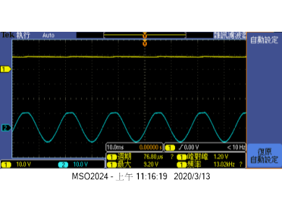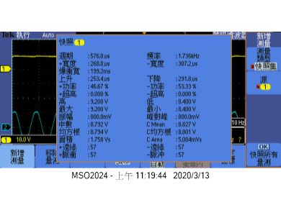

**c.使用示波器輸入「AC」耦合模式，需擷取實驗波形圖，適當調整垂直刻度，直接測量、擷取節點[F2]漣波成分的大小。漣波計算值=。測量節點[F2]數據－週期值、峰-峰值、均方根值。記錄數據於表格(9-2)及表格(9-3)內容中，完成漣波因素之計算。**

**◆節點[F2] 漣波成分：**

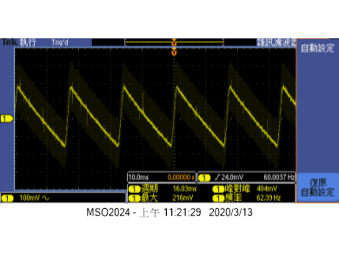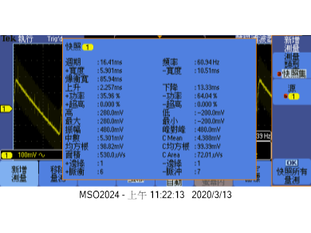

**7.測試電路(六)：半波整流、濾波電路(二)**



**圖(9-8)：半波整流、濾波電路(二)**

**■擷取波形**

**b.測試節點[V3、F3]波形，需擷取實驗波形圖，「DC」耦合模式，只測量節點[F3]數據－週期值、峰-峰值、最大值、最小值、平均值、均方根值，記錄數據於表格(9-2)中。**

**◆節點[V3、F3]：**

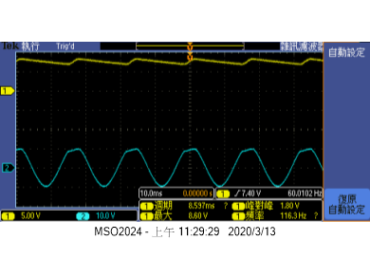

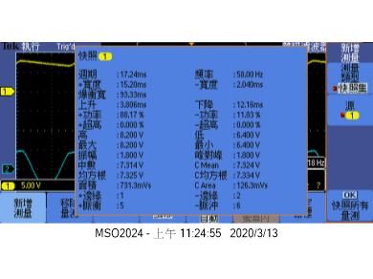

**c.測量節點[F3]數據，需擷取實驗波形圖，擷取節點[F3]漣波成分的大小，使用示波器輸入「AC」耦合模式，測量數據－週期值、峰-峰值、均方根值。記錄數據於表格(9-2)及表格(9-3)內容中，如前漣波計算值，完成漣波因素之計算。**

**◆節點[F3] 漣波成分：**

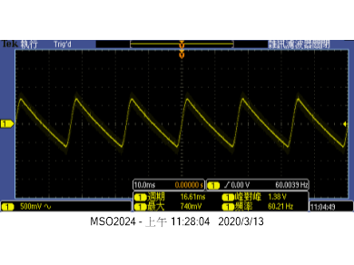



**表(9-2)：測試節點V3、節點[F1]、節點[F2]、節點[F3]記錄**

| **節點**  **數據** | **節點[V3]** | **節點[F1]** | **節點[F2]** | **節點[F3]** |
| --- | --- | --- | --- | --- |
| **週期值** |  |  |  |  |
| **值(DC coupling)** |  |  |  |  |
| **值(DC coupling)** |  |  |  |  |
| **值(DC coupling)** |  |  |  |  |
| **值(DC coupling)** |  |  |  |  |
| **值(DC coupling)** |  |  |  |  |
| **值(AC coupling)** |  |  |  |  |
| **值(AC coupling)** |  |  |  |  |

**表(9-3)：漣波因素的計算**

| **節點**  **漣波計算** | **節點[F1]** | **節點[F2]** | **節點[F3]** |
| --- | --- | --- | --- |
| **漣波電壓()**  **計算理論值** |  |  |  |
| **漣波電壓()**  **實測值計算** |  |  |  |
| **漣波因數(*r%)***  **計算理論值** |  |  |  |
| **漣波因數(*r%)***  **實測值計算** |  |  |  |

**說明：漣波因數。**

**■全波整流、濾波電路**

**8.測試電路(七)：全波整流電路**



**圖(9-9)：全波整流電路**

**■擷取波形**

**b.只能使用1支探棒，測試節點[K1]，探棒接地端接節點[K2]，需擷取實驗波形圖，示波器設定輸入「DC」耦合模式，需測量節點[K1]電壓數據－週期值、峰-峰值、最大值、最小值、平均值、均方根值，記錄數據於表格(9-4)中。**

**◆節點[K1]：**

**c.只能使用測量節點[K1]數據，探棒接地端接節點[K2]，需擷取實驗波形圖，使用示波器輸入「AC」耦合模式，測量節點[K1]電壓數據－週期值、峰-峰值、均方根值。記錄數據於表格(9-4)及表格(9-5)內容中，如前漣波計算值，完成漣波因素之計算。**

**◆節點[K1] 漣波因素：**

**9.測試電路(八)：全波整流、濾波電路(一)**



**圖(9-10)：全波整流、濾波電路(一)**

**■擷取波形**

**b.只能使用1支探棒，測試節點[K3]，探棒接地端接節點[K4]，需擷取實驗波形圖，示波器設定輸入「DC」耦合模式，測量節點[K3]電壓數據－週期值、峰-峰值、最大值、最小值、平均值、均方根值，記錄數據於表格(9-4)中。**

**◆節點[K3]：**

**c.測量節點[K3]數據，探棒接地端接節點[K4]，需擷取實驗波形圖，使用示波器輸入「AC」耦合模式，測量節點[K3]電壓數據－週期值、峰-峰值、均方根值。記錄數據於表格(9-4)及表格(9-5)內容中，如前漣波計算值，完成漣波因素之計算。**

**◆節點[K3] 漣波因素：**

**10.測試電路(九)：全波整流、濾波電路(二)**



**圖(9-11)：全波整流、濾波電路(二)**

**■擷取波形**

**b.只能使用1支探棒，測試節點[K5]，探棒接地端接節點[K6]，需擷取實驗波形圖，示波器設定輸入「DC」耦合模式，測量節點[K5]電壓數據－週期值、峰-峰值、最大值、最小值、平均值、均方根值，記錄數據於表格(9-4)中。**

**◆節點[K5]：**

**c.測量節點[K5]數據，探棒接地端接節點[K6]，需擷取實驗波形圖，使用示波器輸入「AC」耦合模式，測量節點[K5]電壓數據－週期值、峰-峰值、均方根值。記錄數據於表格(9-4)及表格(9-5)內容中，如前漣波計算值，完成漣波因素之計算。**

**◆節點[K5] 漣波因素：**

**表(9-4)：測試節點V4、節點[K1]、節點[K3]、節點[K5]記錄**

| **節點**  **數據** | **節點[V4]** | **節點[K1]** | **節點[K3]** | **節點[K5]** |
| --- | --- | --- | --- | --- |
| **週期值** |  |  |  |  |
| **值(DC coupling)** |  |  |  |  |
| **值(DC coupling)** |  |  |  |  |
| **值(DC coupling)** |  |  |  |  |
| **值(DC coupling)** |  |  |  |  |
| **值(DC coupling)** |  |  |  |  |
| **值(AC coupling)** |  |  |  |  |
| **值(AC coupling)** |  |  |  |  |

**表(9-5)：漣波因素的計算**

| **節點**  **漣波計算** | **節點[K1]** | **節點[K3]** | **節點[K5]** |
| --- | --- | --- | --- |
| **漣波電壓()**  **計算理論值** |  |  |  |
| **漣波電壓()**  **實測值計算** |  |  |  |
| **漣波因數(*r%)***  **計算理論值** |  |  |  |
| **漣波因數(*r%)***  **實測值計算** |  |  |  |

**六、實驗數據分析與討論**

**1.以「DC」耦合方式，擷取節點[V2、J1]波形圖，並說明兩波形的關係。**

**◆節點[V2、J1]：**

**2.以「DC」耦合方式，擷取節點[J1、B1]波形圖，並說明兩波形的關係。**

**◆節點[J1、B1]：**

**3.擷取下列波形圖，並說明下列波形的關係。**

**a.探棒接節點[J1、B1]－測量MATH跨接元件。測量並記錄下數據－峰-峰值= 、最大值= 、最小值= 。**

**◆節點[J1、B1]：**

**4.以「DC」耦合方式，擷取節點[J1、B2]波形圖，並說明兩波形的關係。**

**◆節點[J1、B2]：**

**5.試就表格(9-3)及(9-5)中的漣波因數，分析不同電路對此因數的影響，寫下您的結論。**

**七、撰寫實驗結論與心得**

**八、實驗綜合評論**

**1.實驗測試說明、實驗補充資料及老師上課原理說明，是否有需要改善之處。**

**2.實驗模擬項目內容，是否有助於個人對實驗電路測試內容的了解。**

**3.實驗測量結果，是否合乎實驗目標及個人的是否清楚瞭解其電路特性。**

**4.就實驗內容的安排，是否合乎相關課程進度。**

**5.就個人實驗進度安排及最後結果，自己的評等是幾分。**

**6.在實驗項目中，最容易的項目有那些，最艱難的項目包含那些項目，並回憶一下，您在此實驗中學到了那些知識與常識。**

**九、附上實驗進度紀錄單(照片檔)**

**十、附上麵包板電路組裝圖檔(照片檔)**